Webcam
¿Qué es una webcam?
Una webcam es una pequeña cámara digital que conectadas a un ordenador o una red informática que, obtiene periódicamente imágenes de lo que enfoca para enviarla a través de internet.
Categorías de webcam
El mercado está esencialmente dividido en dos categorías: webcam para trabajar(videoconferencias, videollamadas) y las de para streaming en vivo.

Resolución y frame rate
¿Qué es una resolución?
La resolución de una imagen es el número de píxeles por pulgadas que contiene. A cuantos más pixeles. La resolución de excelencia es la de 1080p, habiendo webcams desde resoluciones mas bajas (menos nítidas y habiendo opciones aceptables como las 720p) hasta mas altas como las de 2k y 4k. Por lo que hay que tener en cuenta la resolución a la hora de escoger una cámara.
Frame rate
Tambien hay que tener en cuenta el ancho de banda que pueden provacar que no puedas exprimir todo el potencial de estas resoluciones.
Los fotogramas por segundo tambien afectan a como de suave se ve el vídeo. Siendo las de 60fps las más fluidas. Tambien se puede optar por una de 30 fps, ya que no vas a tener problemas si la usas para videollamadas y esas cosas.

Lentes y exposición
En algunos modelos encontramos tambien datos sobre la lente, un elemento que repercute en cuanta luz alcanza al sensor de la cámara como el campo de visión, entre otras cosas.
Tambien está la apertura para indicar cuanta luz alcanza al sensor. Esta apertura se mide en f/(número) cuanto menor sea el resultado mayor es la apertura y más luz entra. En las webcams son habituales los rangos entre f/2.0 a f/2.8. Este dato se suele omitir en las prestaciones cuando la apertura suele ser mas pequeña.

Autofuco
Las webcams más baratas asequibles no tienen esto, solo tienen un foco fijo. Las webcams mas completas cuentan con autofoco, que permite que la lente de la camara se enfoque automaticamente para minimizar momentos borrosos

Modelos de cámaras
Microsoft LifeCam HD-3000
Resolucion 720p Campo vision 68,5º
Frame rate 30 fps
Precio 30 euros
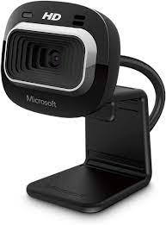
Jelly Comb
Resolucion 1080p Campo vision 80º
Frame rate 30 fps
Precio 22 euros
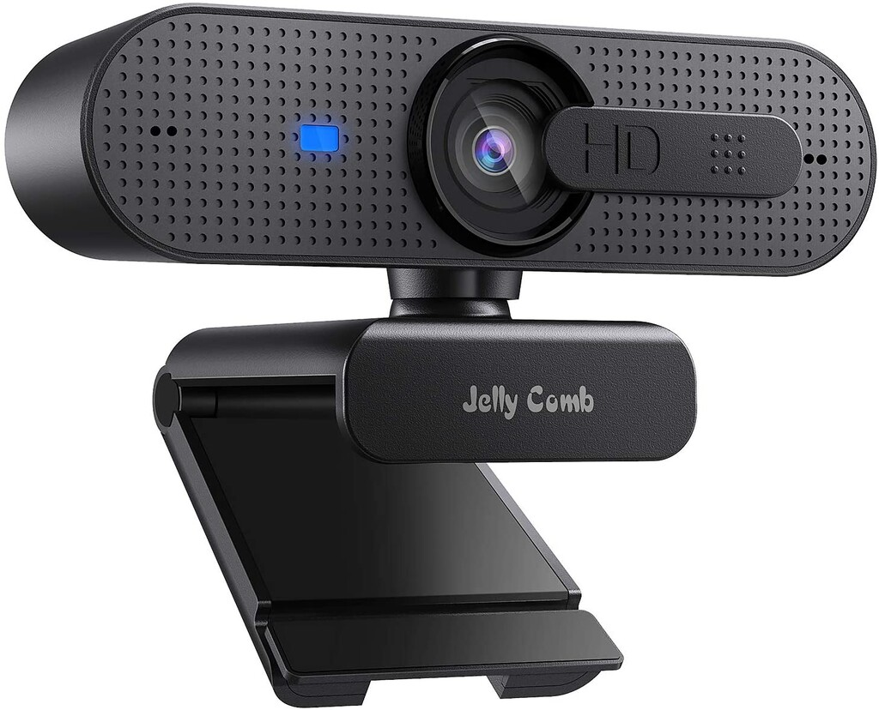

Logitech Brio Stream Webcam 4K Ultra HD
Resolucion 4k Campo de vision intercambiable 90/78/65
Frame rate 90 fps
Precio 289 euros
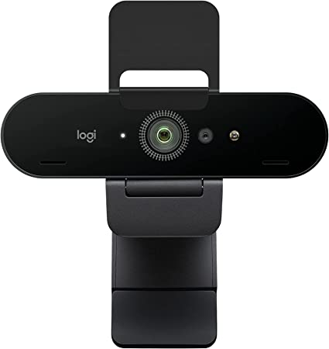

Razer Kiyo
Resolucion 720p Campo de vision 81,6º
Frame rate 60 fps
Precio 109 euros
